"성부! 성자! 그 다음은 성경?"/랜디 클락
​
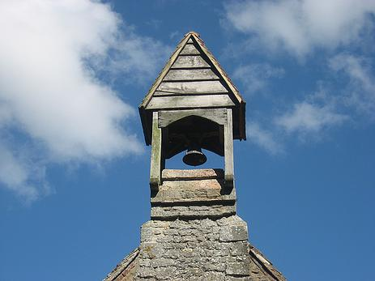

방금 샬롬 선교교회에서 담임목사님들을 위한 랜디 클락의 특별 집회에 다녀왔습니다.
거기서 들은 것 중 함께 나눠야할 가치가 있다고 느끼는 것을 올립니다.
아래의 내용은 랜디 클락이 설교 중 말한 것을 제가 대강 받은 적은 것입니다.

"성경은 마치 고급 식당의 메뉴와도 같습니다.
배 고픈 사람이 그 중에 하나를 골라서 시키면,'
그것은 초대교회 때나 했지 지금은 안 합니다. 다른 것을 고르세요' 합니다.
즉 신유, 예언, 축사 그 외의 성령의 은사들은 메뉴만 있지
실제로 교회에서 제공하지 않고 있습니다…
사람들이 타락하는 것은 교회가 사람들을 지루하게 만들었기 때문입니다.
성경에 나오는 메뉴 중 많은 것들을 폐하고 더 이상 제공하지 않기 때문입니다.
그래서 사람들이 교회 생활에 흥미를 잃었기 때문입니다…
루터와 칼빈 등 종교개혁자들은 성령님을 거듭남과만 연결시켰습니다.
그 외의 성령의 은사와 역사를 대부분 부정하였습니다.
그래서 교회를 지루하고 무료한 곳으로 만들었습니다…

그리고 대부분의 기독교인들은 삼위일체를 바꾸어버렸습니다.
성부! 성자! 그 다음은 성경!
성령님이 아니라 성경을 하나님의 위치에 올려놓았습니다."

이 외에도 랜디 클락은 다음과 같은 의미심장한 말을 했습니다.
"부흥이 시작되면 이단이라고 그럽니다.
토론토에서 부흥이 일어났을 때 몇몇 방송국이 공격을 했습니다.
이단이다.' '하나님께로부터 온 것이 아니다.'
내가 깨달은 것은 그들이 마이크를 잡고 있는 한 말로 싸워서 이길 수 없다는 것입니다.
나는 그들에게 아무 말도 하지 않겠다고 했습니다.
그리고 다음과 같은 로큰롤을 불렀습니다.
시간은 나의 편이다.'
부흥이 일어날 때
무엇이 그것이 참된 부흥임을 증명합니까?
그것은 역사입니다.
나는 교회사를 연구한 사람이기 때문에 그것을 압니다.
토론토에서 부흥이 일어나던 초기에
우리는 그 열매로 모잠비크에서 7,000개의 교회가 세워지고
그렇게 많은 사람들이 구원받으리라곤 상상도 하지 못했습니다
(하이디 베이커의 사역을 의미함)."

Tags
양 염소 종교인

